平成２５年８月 岡山県農林水産部林政課

安全で楽しい森林活動のために

森林の手入れを行う際は、ノコギリ、ナタ、カマなど刃物を使います。また、木を倒したり、運んだり、重量物を扱うこともあります。ちょっとした油断が大きな事故のもとになります。森林の作業で一番大切なことは、安全の確保です。
以下は、森林活動を行う上で、最低限知っておくべき内容をまとめています。効率よりも安全を最優先し、楽しく有意義な森林活動にしてください。

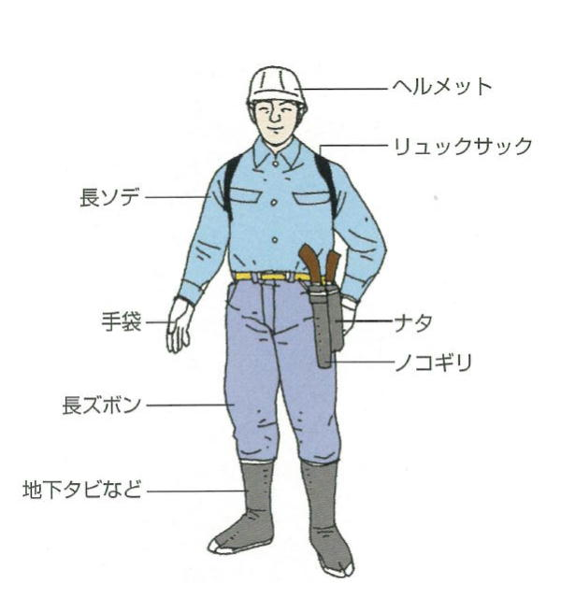
１ 服装及び携行品
肌の露出を極力抑えるため長袖・長ズボンを基本とし、頭部
を保護するヘルメットは、必ず着用しましょう。
携行品は、薬類(消毒・ばんそうこう・包帯など)、水分
(ｽﾎﾟｰﾂﾄﾞﾘﾝｸ)のほか、雨具やタオル、毒吸引器等、活動内容や
場所等から持参するものを決めましょう。

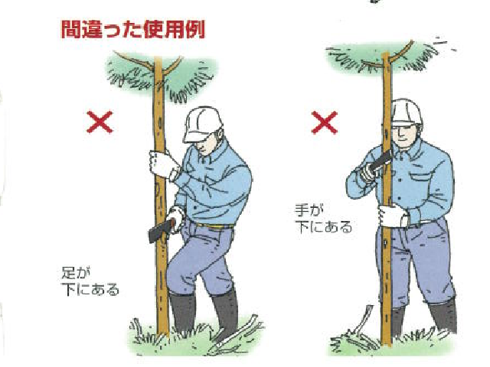
２ 道具の安全な使い方
(１) ノコギリ・ナタ
・刃先に手足がないこと
・刃先が当たりそうな障害物が周囲にないこと
(２) カマ
・刃先は少し上げ気味に
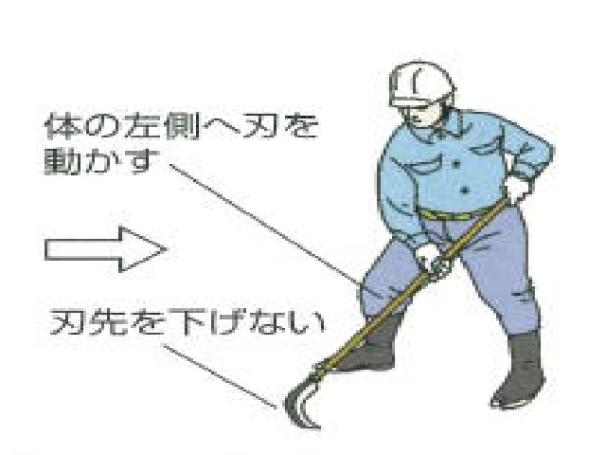
・大振りをしないこと
・硬い雑草や雑木は刃を当てて止め、ぐっと手前に引いて切ること
・隣の作業者との間隔は、カマの柄の２倍以上取ること
・休むときは刃が見えるように、また、刃を遠ざけておくこと

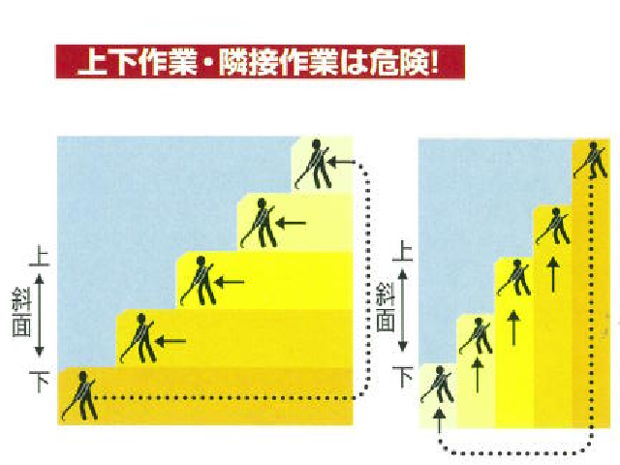
３ 作業の安全な進め方
(１) 地拵え
・上下作業・近接作業をしない
・かん木などの切り口は平らに低くする
・巻き落としの際、まくり棒に大ガマを使わない
(２) 下刈り
・カマの大振り、片手振りをしない
・隣の作業者との距離を十分にとる
(３) 除間伐
・笛等で周囲へ知らせるとともに、周囲の人が待避したことを必ず確認する
・木を倒す方向は横斜め下方又は横とし、かかり木にならないよう気をつける
(４) その他
こまめな水分補給を心がけ、熱中症に気をつける

森林活動で特に気をつけたいことは熱中症とハチです。命に関わる場合もあるので、十分気をつけましょう。

〇 熱中症
熱中症は気温などの環境条件だけではなく、人間の体調や暑さに対する慣れなどが影
響して起こります。気温がそれほど高くない日でも、湿度が高い・風が弱い日や体が暑 さに慣れていない時は注意が必要です。
意識の確認
涼しい場所への避難
脱衣と冷却
有
熱中症を疑う症状の有無
・めまい・失神
・筋肉痛・筋肉の硬直
・大量の発汗
・頭痛・吐き気・倦怠感
・意識障害・けいれん
・高体温
有

無

水分を自力摂取できるか
救急車要請


できない
できる
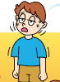
涼しい場所への避難
脱衣と冷却
医療機関へ搬送
水分・塩分の補給

症状が改善しない
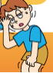
※ 岡山県健康推進課 http://www.pref.okayama.jp/page/detail-104471.html

〇 ハチ
夏から秋にかけてはハチの活動期のため、ハチに刺される被害が増えます。特にスズ
メバチやアシナガバチに刺された場合、体質によってはアナフェラキシーショックというアレルギー反応が起き危険です。
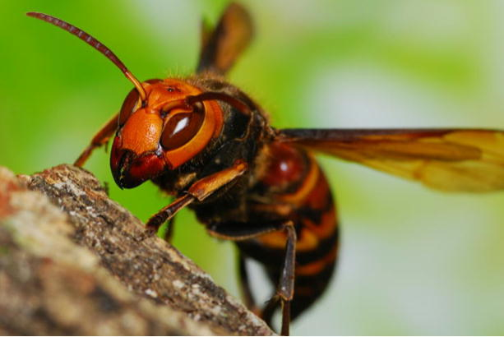
・ 注意点
黒い着衣は避け、ヘルメットを着用
刺されたら、水で流しながら吸引器で毒を吸い出す
救急車要請
※ 林業・木材製造業労働災害防止協会
http://www.rinsaibou.or.jp/cont02/items10/0210_idx.html
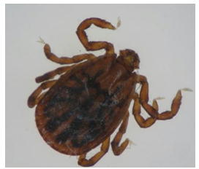
〇 マダニは、固い外皮に覆われた比較的大型（吸血前で3～4mm）のダニ
で、主に森林や草地などの屋外に生息しており、市街地周辺でも見られ
ます。森林内で作業をするときは長袖、長ズボン、手袋、長靴等を着用
し、帰宅後はすぐ入浴し、新しい服に着替えましょう。
※ 岡山県感染症情報センター http://www.pref.okayama.jp/page/308929.html

下記の林野庁森林ﾎﾞﾗﾝﾃｨｱ支援室のホームページには、これまで掲載しきれなかった安全に関する内容が記載されたﾏﾆｭｱﾙ本等が紹介されていますので、活動の参考としてください。 http://www.rinya.maff.go.jp/j/ryokka/volunteer/index-a.html

